KERTAS CADANGAN UNTUK PERTIMBANGAN
LEMBAGA PENGURUSAN MPC (BOM)
TAJUK  Keterangan:Tajuk Projek/ Cadangan | PERMOHONAN UNTUK:  - Penyambungan semula simpanan tetap pembangunan di Affin Islamic Bank Berhad (AFFIN) sebanyak RM 30,629,366.66 yang matang pada 13 dan 15 Januari 2025 selama 3 bulan.
TARIKH/ GARIS MASA  Keterangan: Jadual mula dan akhir pelaksanaan projek/ cadangan | Januari 2025
TUJUAN & LATAR BELAKANG  Keterangan: Tujuan dan penerangan ringkas mengenai projek | Kedudukan baki wang pembangunan MPC di Maybank Islamic pada 7 Januari 2025 berjumlah  RM 4,088,099.50.
JUSTIFIKASI  Keterangan: Penjelasan yang menyokong kepada pelaksanaan projek/ cadangan | Anggaran perbelanjaan pembangunan Januari 2025 adalah seperti berikut:  Cadangan pelaburan simpanan tetap pembangunan bulan Januar 2025 adalah seperti berikut :
  Jenis Perbelanjaan | Januari 2025
  Bekalan & Perkhidmatan | 4,000,000.00
  Jumlah | 4,000,000.00
  Bil | Bank | No. Sijil | Amaun (RM) | Tarikh Matang | Cadangan
  1 | AFFIN | 30-595-004328-1 | 4,209,662.72 | 13/01/2025 | Penyambungan semula simpanan tetap selama 3 bulan
  2 | AFFIN | 30-595-004329-4 | 4,209,662.72 | 13/01/2025 | Penyambungan semula simpanan tetap selama 3 bulan
  3 | AFFIN | 30-595-004528-9 | 4,210,918.19 | 13/01/2025 | Penyambungan semula simpanan tetap selama 3 bulan
  4 | AFFIN | 30-595-004527-6 | 4,237,195.66 | 13/01/2025 | Penyambungan semula simpanan tetap selama 3 bulan
  5 | AFFIN | 30-595-004526-3 | 4,237,195.66 | 13/01/2025 | Penyambungan semula simpanan tetap selama 3 bulan
  6 | AFFIN | 30-595-004525-0 | 4,237,195.66 | 13/01/2025 | Penyambungan semula simpanan tetap selama 3 bulan
  7 | AFFIN | 30-595-004325-2 | 2,104,503.44 | 15/01/2025 | Penyambungan semula simpanan tetap selama 3 bulan
  8 | AFFIN | 30-595-004326-5 | 2,104,503.44 | 15/01/2025 | Penyambungan semula simpanan tetap selama 3 bulan
  9 | AFFIN | 30-595-004324-9 | 1,052,251.70 | 15/01/2025 | Penyambungan semula simpanan tetap selama 3 bulan
KAEDAH PELAKSANAAN  Keterangan: Kaedah yang perlu dilakukan bagi melaksanakan projek | KADAR FAEDAH  Berikut adalah perbandingan kadar keuntungan bank-bank/institusi kewangan untuk jangkamasa 1 hingga 6 bulan (mengikut kepada kadar OPR terkini oleh Bank Negara Malaysia);
  Bil | Bank / Institusi Kewangan | Jenis | 1 Bulan | 2 Bulan | 3 Bulan | 4 Bulan | 5 Bulan | 6 Bulan
  1. | Affin islamic Bank Berhad (AFFIN) | Islamik | 3.67% | 3.71% | 3.74% | 3.79% | 3.80% | 3.82%
  2. | Bank Islam Malaysia Berhad (BIMB) | Islamik | 3.35% | 3.45% | 3.55% | 3.55% | 3.60% | 3.65%
  3. | OCBC Bank (Malaysia) Berhad (OCBC) | Islamik | 2.40% | 2.40% | 2.55% | 2.55% | 2.55% | 2.60%
STAKEHOLDERS/ PIHAK BERKEPENTINGAN  Keterangan: Pihak atau kumpulan yang menerima kesan positif mahupun negatif daripada projek yang dijalankan | -
JANGKAAN HASIL/ OUTCOME  Keterangan: Apa yang MPC perlu capai/ faedah-faedah jangka pendek dan jangka panjang hasil dari intervensi projek/ cadangan | Penggunaan baki wang pembangunan MPC yang berkesan.
JANGKAAN OUTPUT  Keterangan:Output ketara dan tidak ketara yang dihasilkan daripada aktiviti projek/ cadangan. | Meningkatkan hasil dalaman bagi tahun 2025.
KUMPULAN SASAR  Keterangan: Individu/ kumpulan yang menerima faedah daripada projek/ cadangan | -
SUMBER BAJET/ KOS  Keterangan: Sumber bajet / jumlah kos yang terlibat. | -
HASIL (RM) - SEKIRANYA ADA  Keterangan: Pendapatan yang diterima daripada projek | Mendapat keuntungan simpanan tetap berdasarkan kadar faedah terbaik yang ditawarkan oleh bank.
SYOR  Keterangan: Keputusan yang diperlukan daripada Lembaga Pengurusan MPC | PERMOHONAN UNTUK:  - Penyambungan semula simpanan tetap pembangunan di Affin Islamic Bank Berhad (AFFIN) sebanyak RM 30,629,366.66 yang matang pada 13 dan 15 Januari 2025 selama 3 bulan.
UNIT/ BAHAGIAN | KEW/MSF
**Sila lampirkan maklumat-maklumat lain yang berkaitan sekiranya perlu.

LAMPIRAN 1

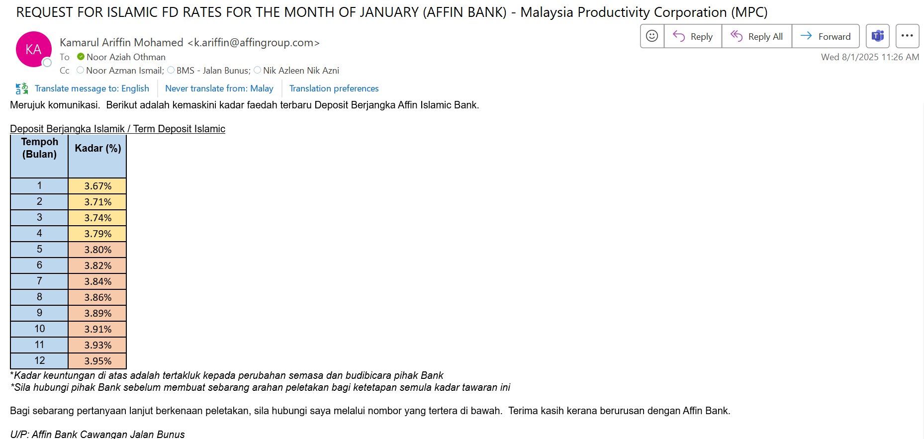
LAMPIRAN 2

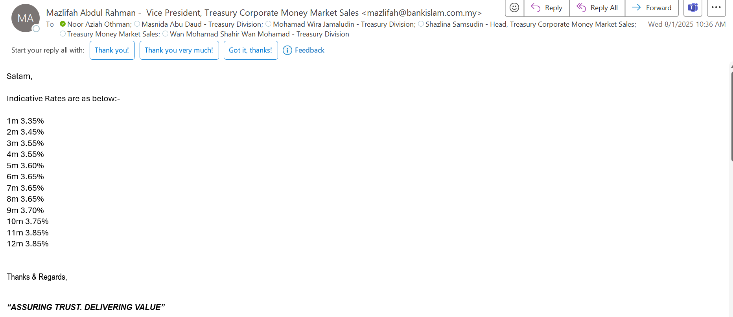

LAMPIRAN 3
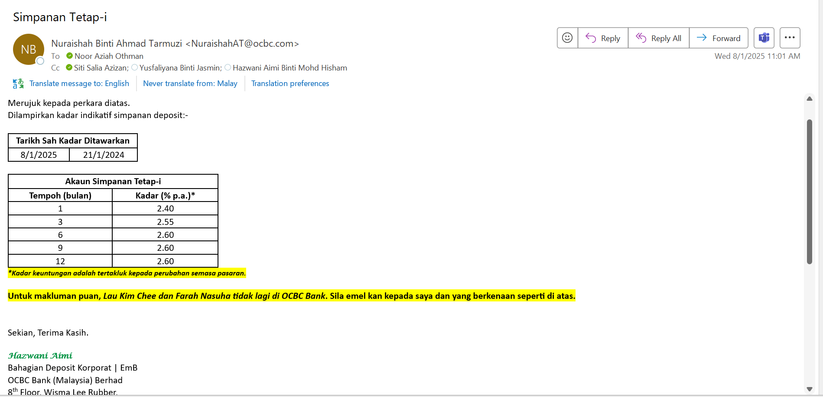
(Contoh: Agenda program, perincian kos, pelan risiko, gambar rajah, lakaran pelan, senarai nama, carta Gantt, dll.)
Hanya untuk permohonan yang menggunakan Bajet Pembangunan dari Unit/Bahagian lain.
Kolum ini boleh diabaikan sekiranya tidak berkaitan.
DISOKONG OLEH:

NAMA PEGAWAI PENJAGA BAJET PEMBANGUNAN
Jawatan:
Nama Bajet:
Tarikh:

**Wajib diisi | **Wajib diisi | Permohonan memadai disemak sehingga peringkat Penyelia. Kolum ini boleh diabaikan sekiranya tidak berkaitan
DISEDIAKAN OLEH:  NOOR AZIAH OTHMAN  Pembantu Tadbir N26  8 Januari 2025 | DISEMAK OLEH:  Hillina Abdul Karim  Ketua Akauntan  8 Januari 2025 | DISAHKAN OLEH:  DR. FARIDAH TAHU RAHIM  Pengarah MSF  8 Januari 2025

